安徽中抗生物技术有限公司

实验报告

项目名称：甲苯胺蓝染色
委托方（甲方）：
受托方（乙方）：安徽中抗生物技术有限公司

检测人:岳彩文
报告撰写日期：2025-11-25

目录
一、实验步骤 2
二、实验主要试剂 2
三、实验器材 2
四、结果判读 3
五、注意事项 3

- 实验步骤
- 切片常规脱蜡至水,蒸馏水洗干净。
- 切片入甲苯胺蓝染色液浸染30min。
- 蒸馏水洗2min，滤纸吸干水分。
- （可选）用0.5%冰乙酸分化，直到细胞核和颗粒清晰可见。
- 逐级乙醇脱水，二甲苯透明。
- 中性树胶封片，显微镜观察结果。
二、实验主要试剂
试剂 | 厂家 | 货号
二甲苯 | 天津市凯通化学 | 无
无水乙醇 | 上海广诺化学 | 无
甲苯胺蓝染色液 | ebiogo | B032
中性树胶 | 无锡江原 | ZLI-9516

三、实验器材
名称 | 厂家 | 型号
生物组织自动脱水机 | 湖北亚光 | ZT-12M
生物组织包埋机 | 湖北亚光 | YB-7LF
徕卡切片机 | Leica | RM2016
切片刀 | Leica | Leica 819
隔水式恒温培养箱 | 上海三发 | GNP-9080
粘附载玻片 | ebiogo | B004
显微镜 | OLYMPUS | CX41

四、结果判读
软骨、成骨细胞、肥大细胞呈紫红色，细胞核为蓝色，背景为淡蓝色。
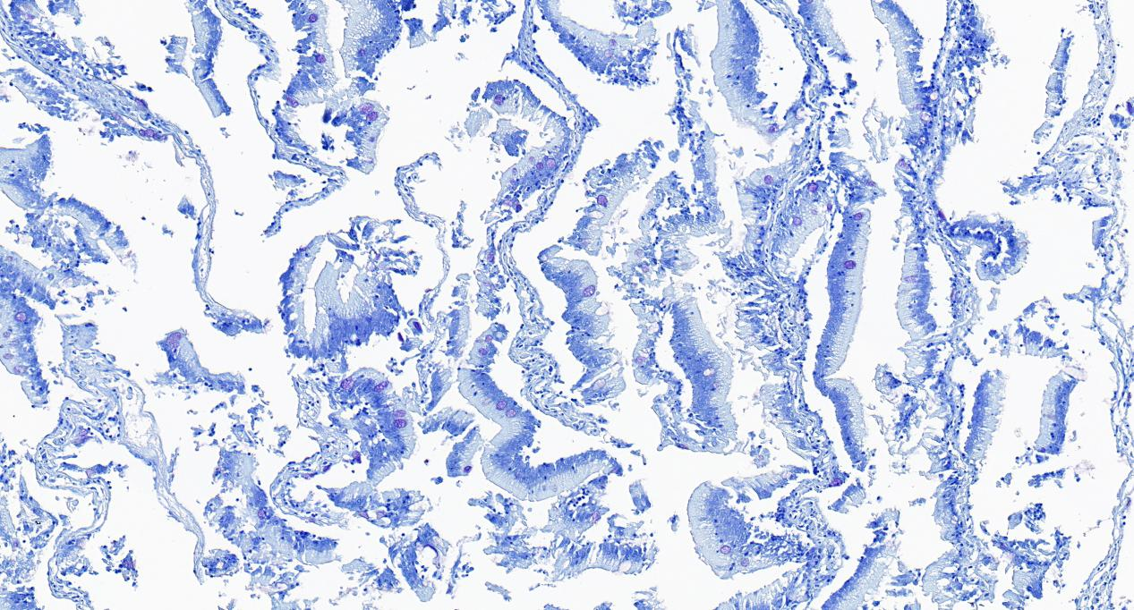
示例图
五、注意事项
1.第一次使用本试剂时建议先取1-2个样品做预实验。
2.针对于胃粘膜组织、软骨组织等较难着色组织的染色，甲苯胺蓝染色时间应相应延长。
3.对于软骨组织染色，也可用丙酮分化，直至软骨细胞呈紫蓝色清楚可见。
4.对于细胞爬片，固定后直接入甲苯胺蓝染色液浸染。

